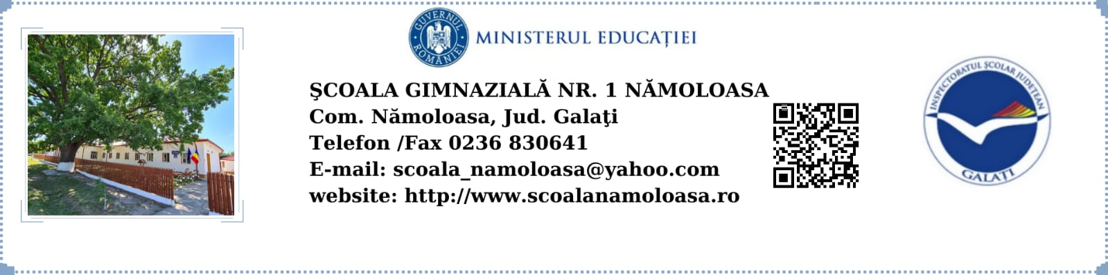

**LISTA INSTRUMENTELOR DE MONITORIZARE ȘI EVALUARE**

* Fişa de observare a lecţiei
* Fişa de monitorizare a procesului de predare-învăţare-evaluare
* Fişa de monitorizare a ritmicităţii notării elevilor
* Fişa pentru înregistrarea progresului elevilor
* Fişa de verificare a cataloagelor
* Fişa de evaluare a documentelor SMC
* Fişa de evaluare a proiectului de programă pentru disciplina opţională
* Fişa pentru evaluarea manualelor
* Fişa de analiză a culturii organizaţionale
* Chestionar pentru evaluarea satisfacţiei elevilor
* Chestionar pentru evaluarea satisfacţiei personalului didactic
* Chestionar pentru evaluarea satisfacţiei părinţilor
* Chestionar privind violenţa în şcoală
* Chestionarul de feed-back de la elevi
* Fişa de înregistrare a satisfacţiei elevilor
* Fişa de înregistrare a satisfacţiei personalului didactic
* Fişa de înregistrare a satisfacţiei părinţilor
* Raportul de audit intern
* Raportul de acţiuni preventive
* Raportul de acţiuni corrective
* Raportul de autoevaluare a cadrelor didactice
* Raportul privind calitatea educaţiei furnizate